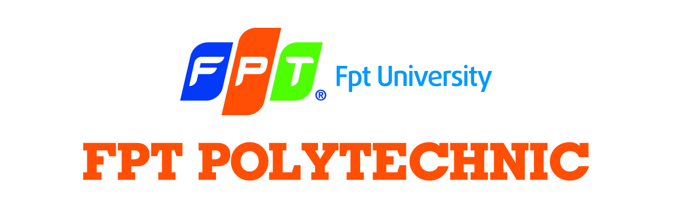

**INF205 – Điện Toán Đám Mây**

**BÁO CÁO LAB 6**

Giảng viên hướng dẫn : Lê Văn Phụng

* Họ và tên: Phùng Nhâm Tuấn Đạt
* MSSV : PS03135
* Lớp : PT10306

TP. HỒ CHÍ MINH - 2016

# SaaS

**1.1 Tổng quan về SaaS**  
**- SaaS (Software as a Service) là một dạng chuyển giao phần mềm cho phép truy** **cập dữ liệu từ bất kì thiết bị nào có kết nối internet và cài đặt trình duyệt web.** Trong mô hình chạy trên web này, các nhà cung cấp phần mềm thực hiện nhiệm vụ lưu trữ và bảo trì các máy chủ, cơ sở dữ liệu và các đoạn mã để cấu thành *ứng dụng*.  
Đây là sự cải tiến đặc biệt so với mô hình on-premise do doanh nghiệp không cần đầu tư vào phần cứng dung lượng lớn để lưu trữ phần mềm. Doanh nghiệp không phải chịu các trách nhiệm kỹ thuật như khắc phục sự cố và bảo trì hệ thống. Các nhà cung cấp dịch vụ SaaS sẽ lo việc đó. - Ngoài việc cho phép truy cập từ xa vào các phần mềm ứng dụng và dữ liệu thông qua web, SaaS cũng khác với phần mềm on-premise về phương diện chi phí. Phần mềm on-premise thường được mua thông qua một giấy phép vĩnh viễn, nghĩa là doanh nghiệp sẽ sở hữu phần mềm đó. Ngoài ra, doanh nghiệp còn phải trả từ 15% đến 20% phí bảo trì và phí hỗ trợ hàng tháng. Ngược lại, SaaS cho phép người mua trả một khoản phí thuê bao hàng năm hoặc hàng tháng, chi phí đã bao gồm giấy phép sử dụng phần mềm, phí hỗ trợ và hầu hết các chi phí khác. Lợi ích chính của SaaS là có thể  
linh hoạt mở rộng quy mô dịch vụ để phù hợp với nhu cầu của doanh nghiệp theo thời gian, từ đó giúp tiết kiệm chi phí.  
**1.2 Business Model**  
• **Cải tiến quy trình:** với những công ty SME, với sự xuất hiện của SaaS, những hệ thống như CRM, Helpdesk mới trở nên “vừa túi tiền” và trong tầm với của doanh nghiệp. Từ đó việc đưa hệ thống IT vào để cải tiến hoạt động kinh doanh hiện tại trở nên dễ dàng và tiện lơi hơn nhiều. Tất nhiên giữa phải dùng Excel để lưu trữ danh sách khách hàng và dễ bị sai sót với 1 hệ thống CRM hoàn chỉnh và hàng loạt chức năng cực cool thì quả thật doanh nghiệp như được “lắp thêm cánh”  
• **Tự động hóa:** có nhiều hoạt động trước đâu cũng phải làm thủ công, với sự giúp sức của IT thì có thể tự động hóa, tiết kiệm chi phí cũng như tăng hiệu quả.  
• **Tập trung vào công việc đem lại giá trị lớn nhất:** bởi vì hệ thống IT gần như được “out-source” và lo lắng đầy đủ, công ty bây giờ hoàn toàn có thể tinh gọn và chỉ tập trung vào những nhân sự đúng lĩnh vực kinh doanh của mình và đem lại giá trị lớn nhất cho doanh nghiệp.  
• **Thống nhất dữ liệu:** bởi vì toàn bộ thông tin dữ liệu đều được lưu trữ tại 1 chỗ (và được truy cập bởi nhiều nhân viên, theo nhiều cách khác nhau), cho nên bạn có thể “consolidate” thông tin của mình và không phải lo lắng dữ liệu của mình ở chỗ này

# Cài đặt Github trên hệ điều hành Window

* Vào trang <https://git-for-windows.github.io/> ấn nút **Download**

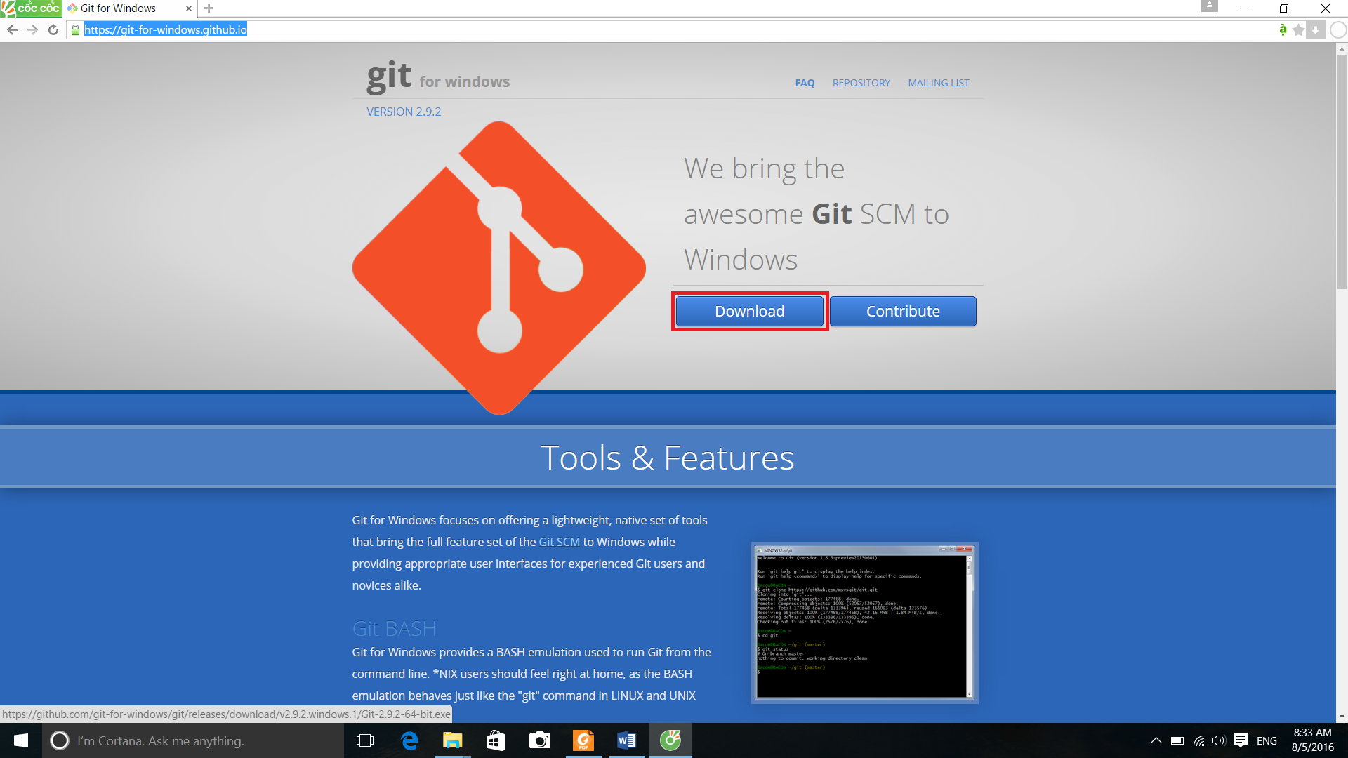

* Bắt đầu cài đặt Git

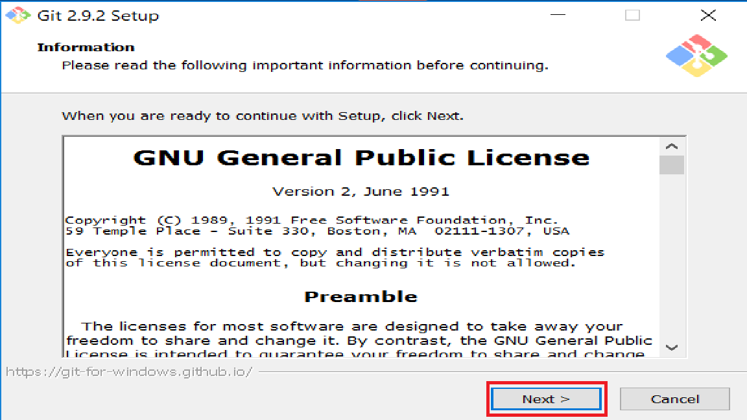

* Chọn nơi lưu trữ phần mềm xong bấm **Next**

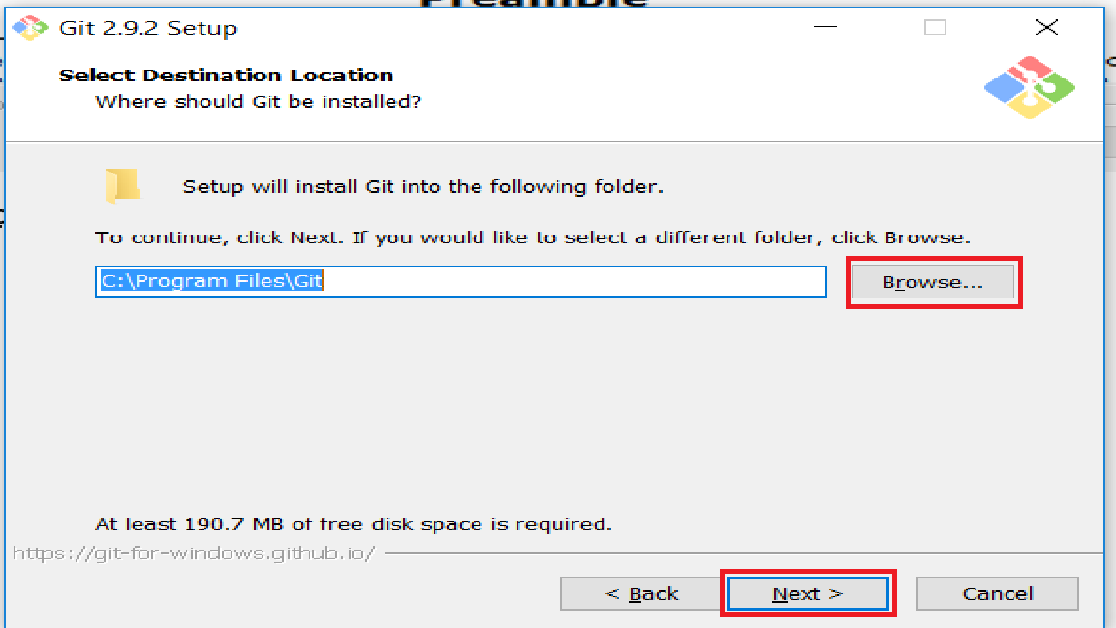

* Chọn thành phần cài đặt xong ấn **Next**

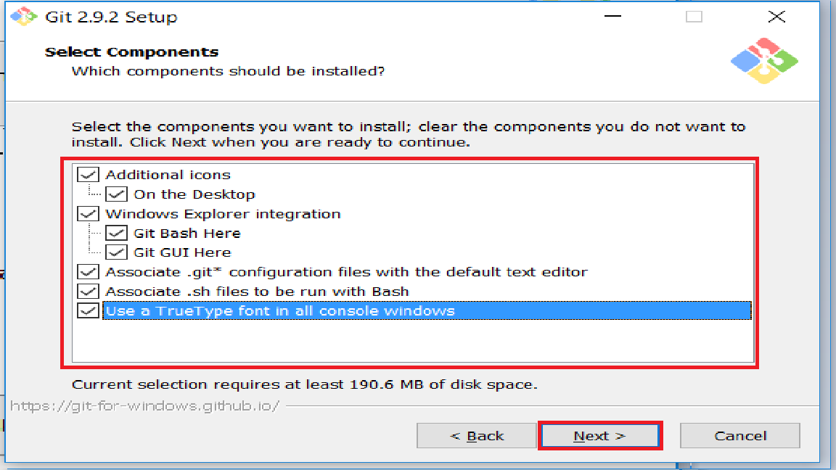

* Ấn **Next**

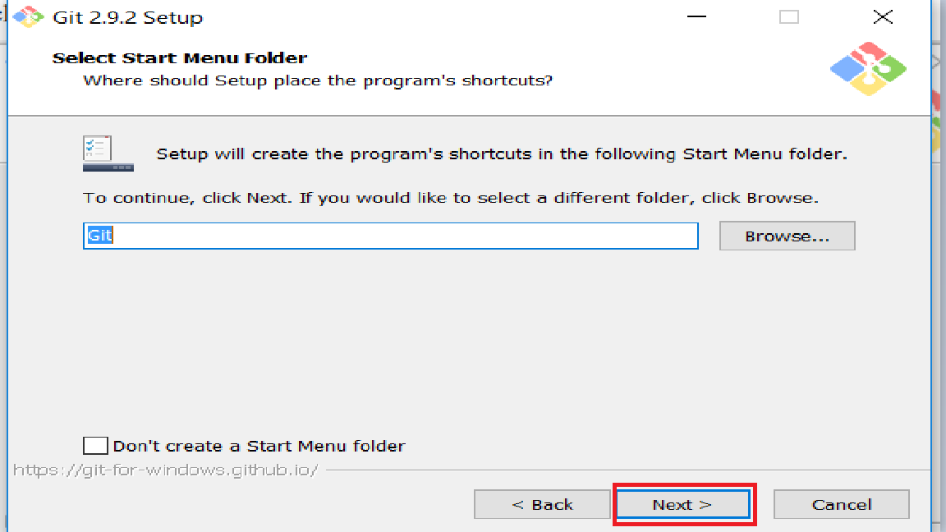

* Chọn **Use Git from the windows Command Prompt** xong ấn nút **Next**

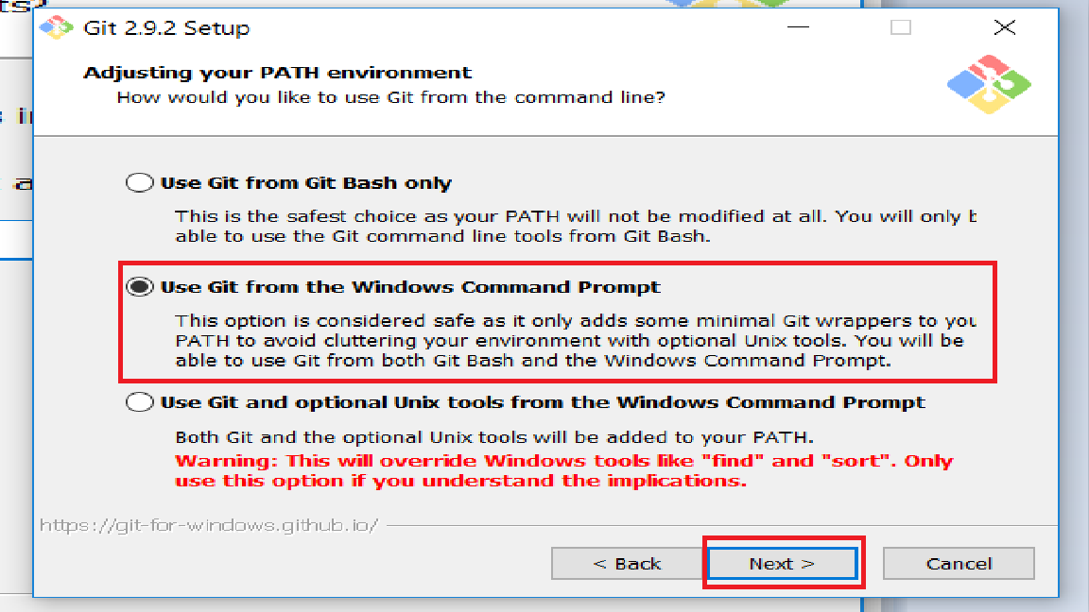

* Chọn **Checkout Window-style, commit Unix-style line endings** xong ấn nút **Next**

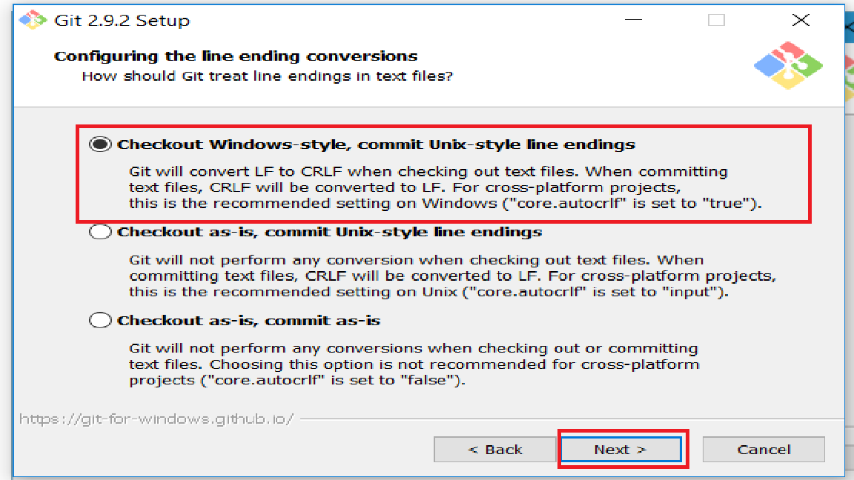

* Chọn **Use Windows ‘ default console window**

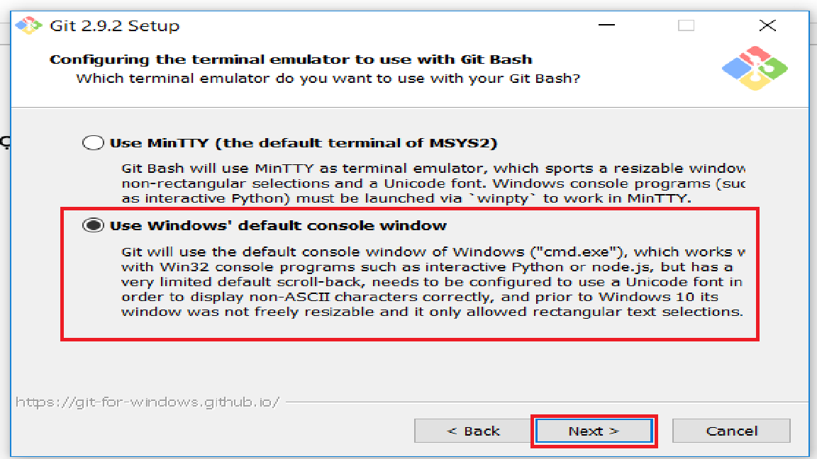

* **Install**

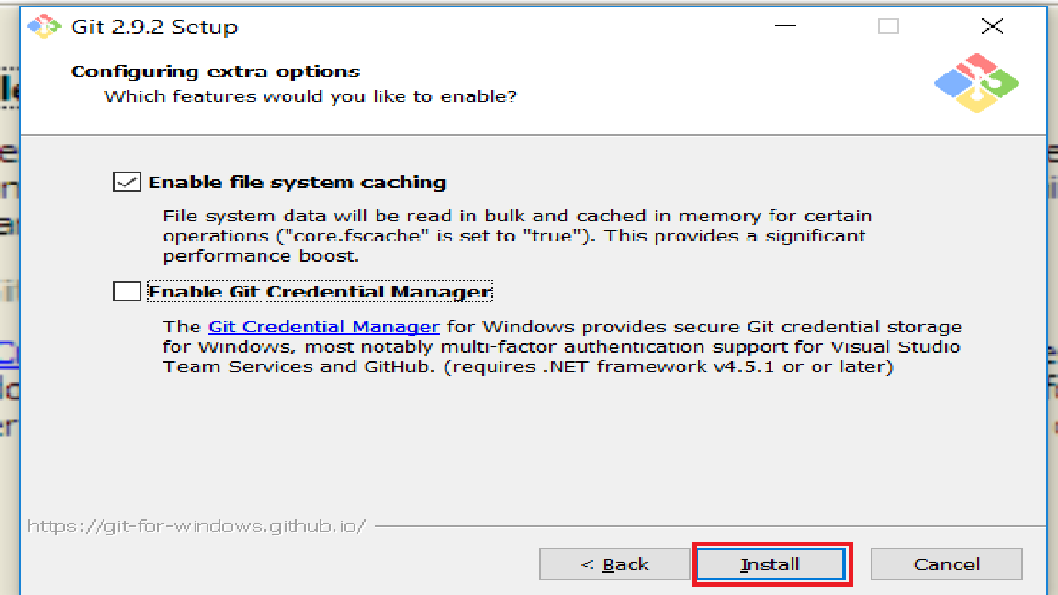

* Cài đặt thành công

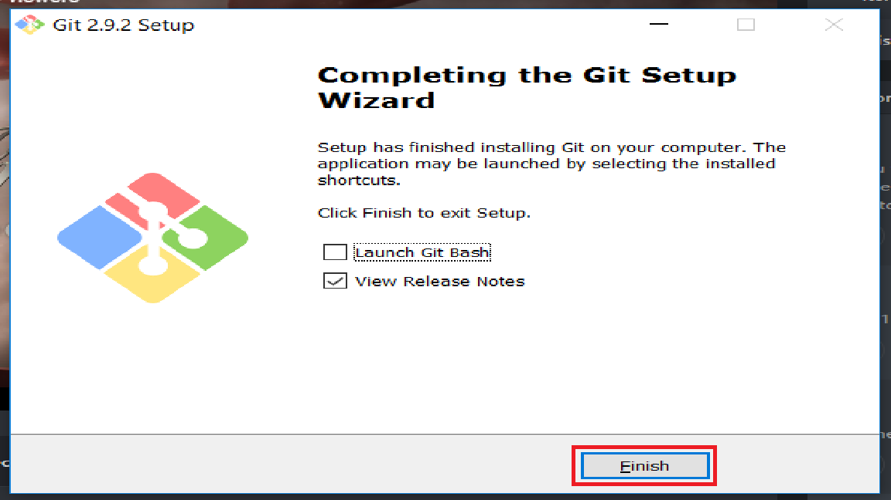

# Tải file lên Github

* Đầu tiên chúng ta truy cập vào trang <https://github.com/> và đăng kí tài khoản GitHub

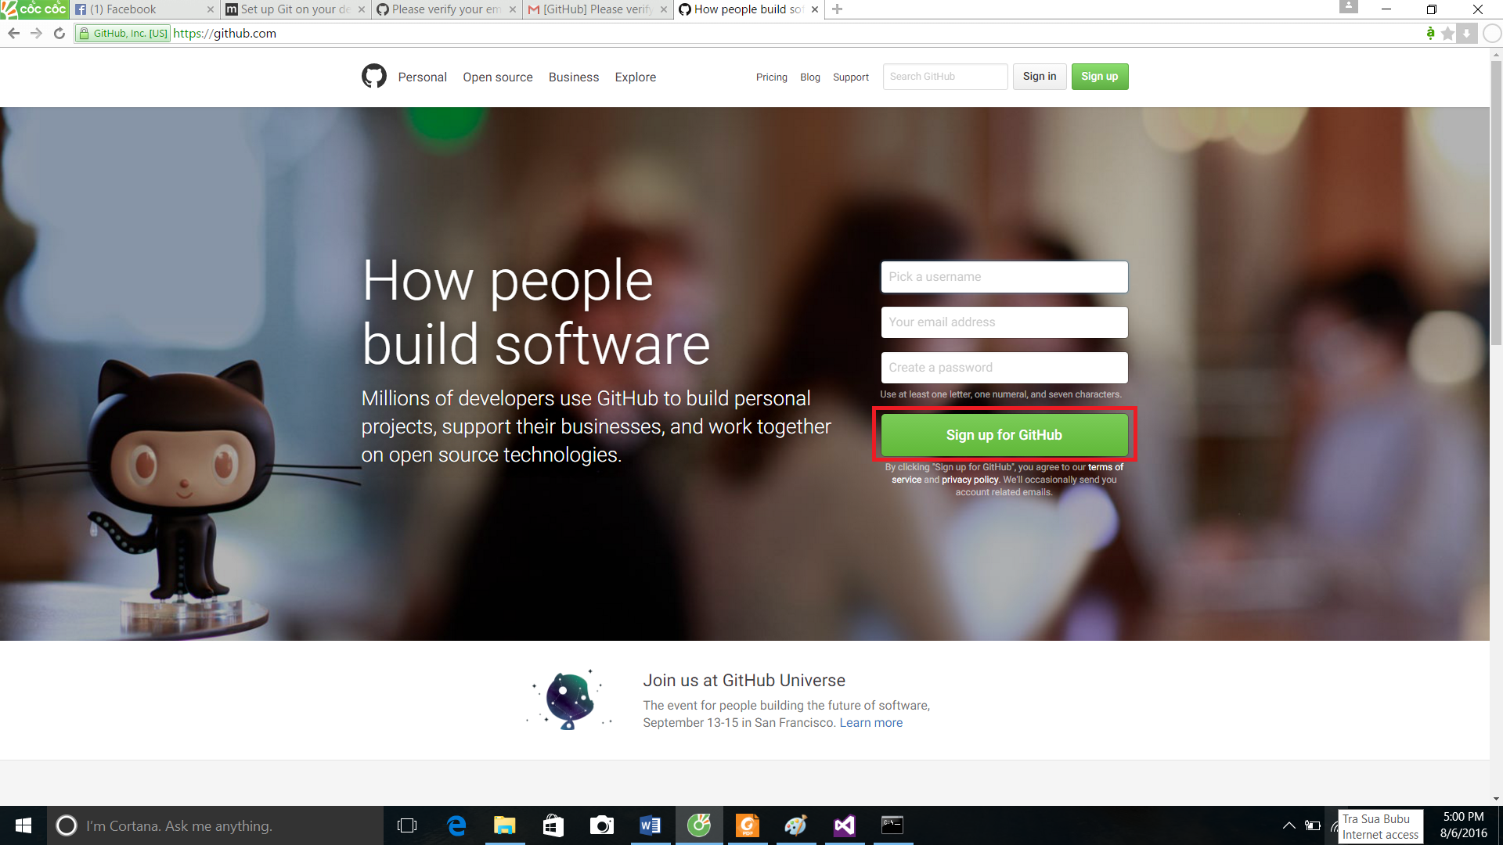

* Điền thông tin tài khoản của bạn xong thì ấn vào nút **Create an account**

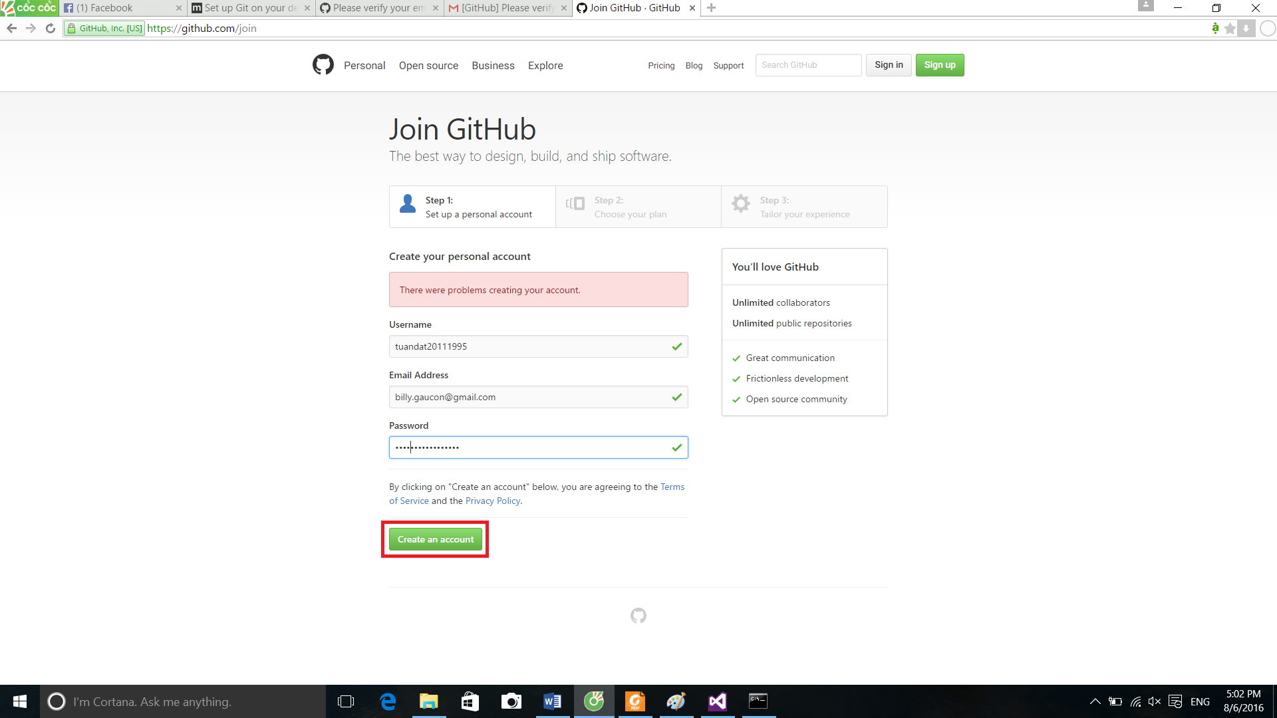

* Tích chọn **Unlimited public repostitories for free**  và bấm nút **Continue**



* Tích chọn School Project và I’m a student

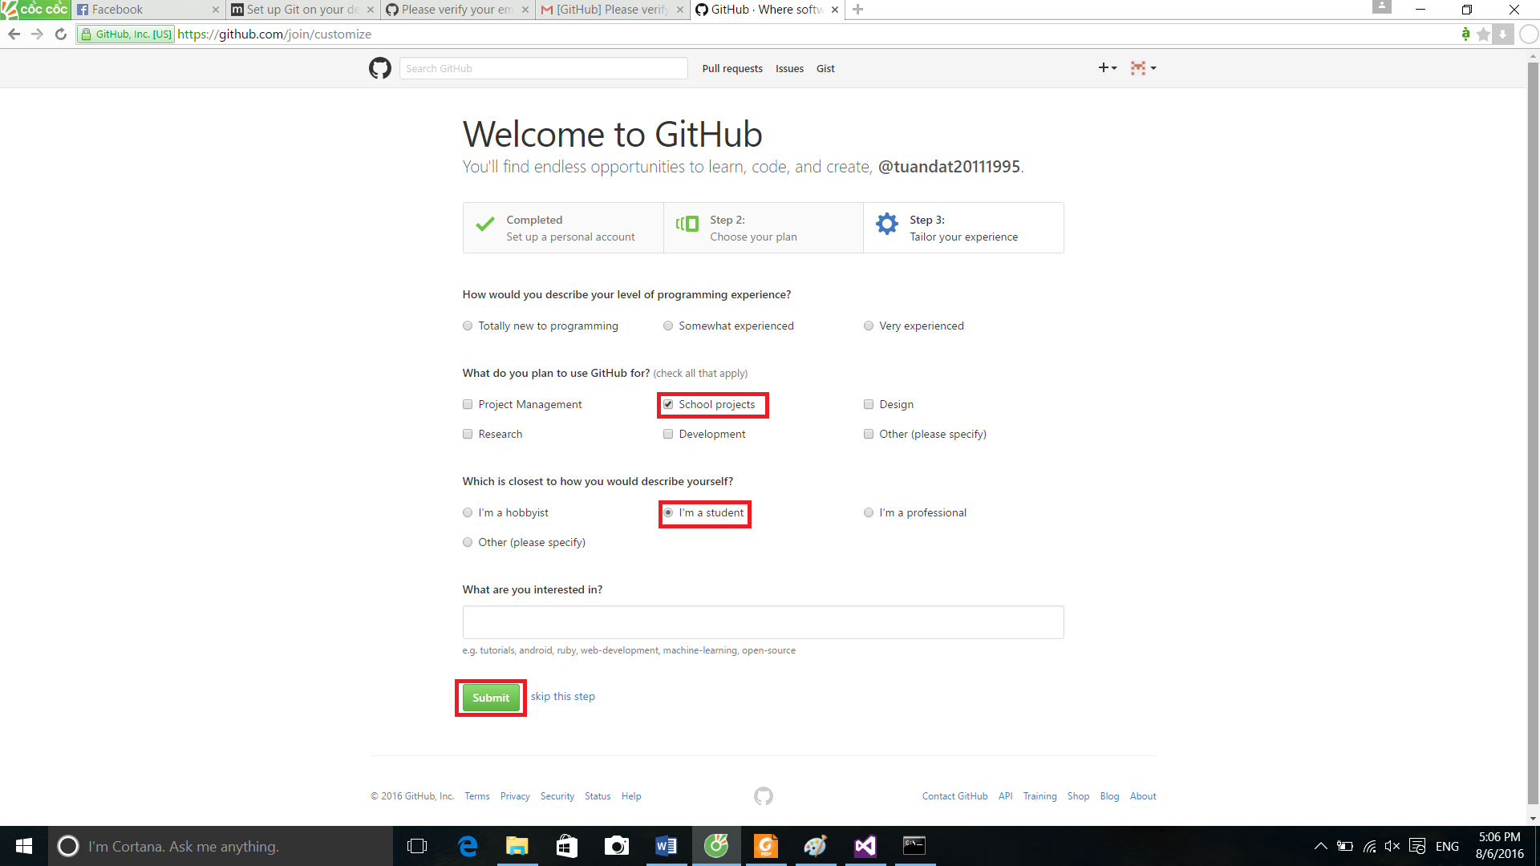

* Tạo thành công

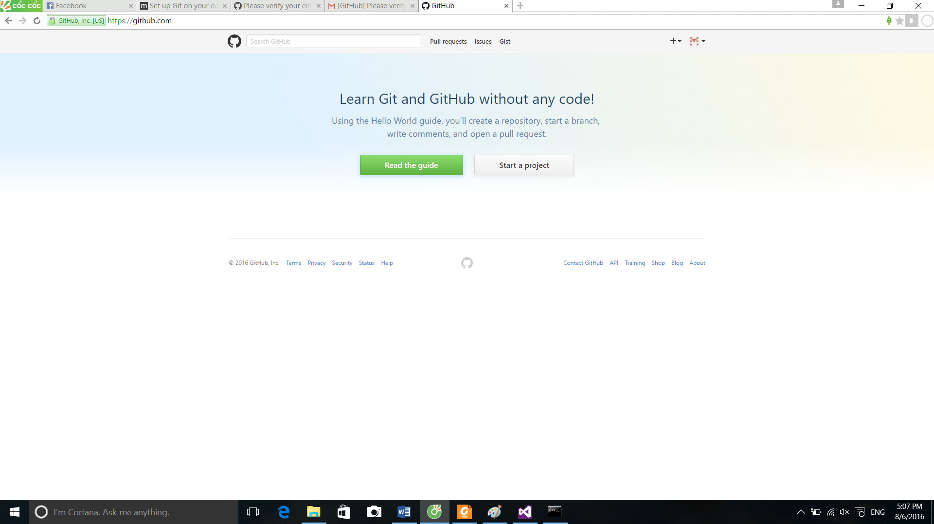

* Muốn tạo Project mới thì chúng ta phải kích hoạt email trước

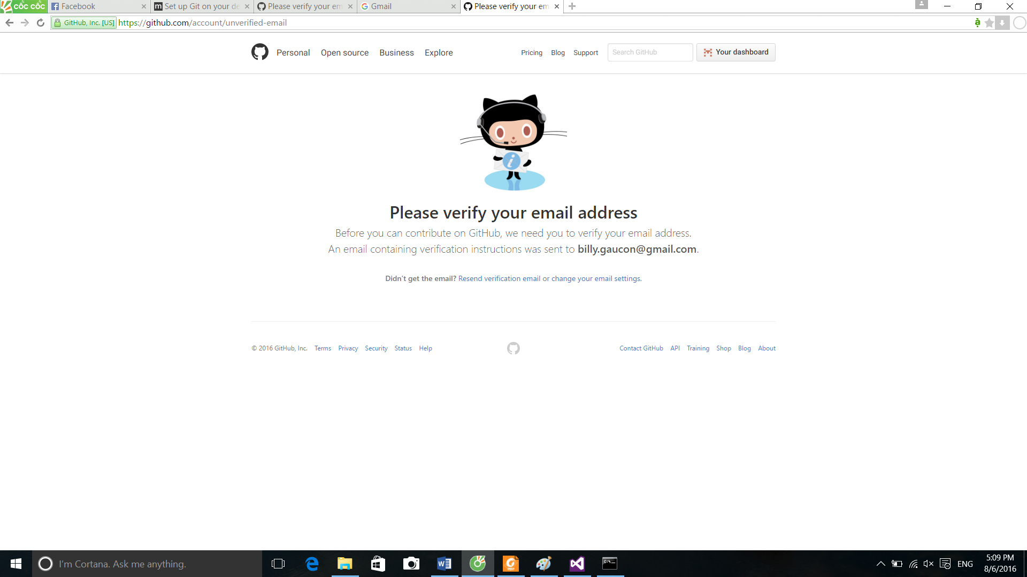

* Sau khi kích hoạt xong ấn vào icon dấu cộng và chọn **New repository**

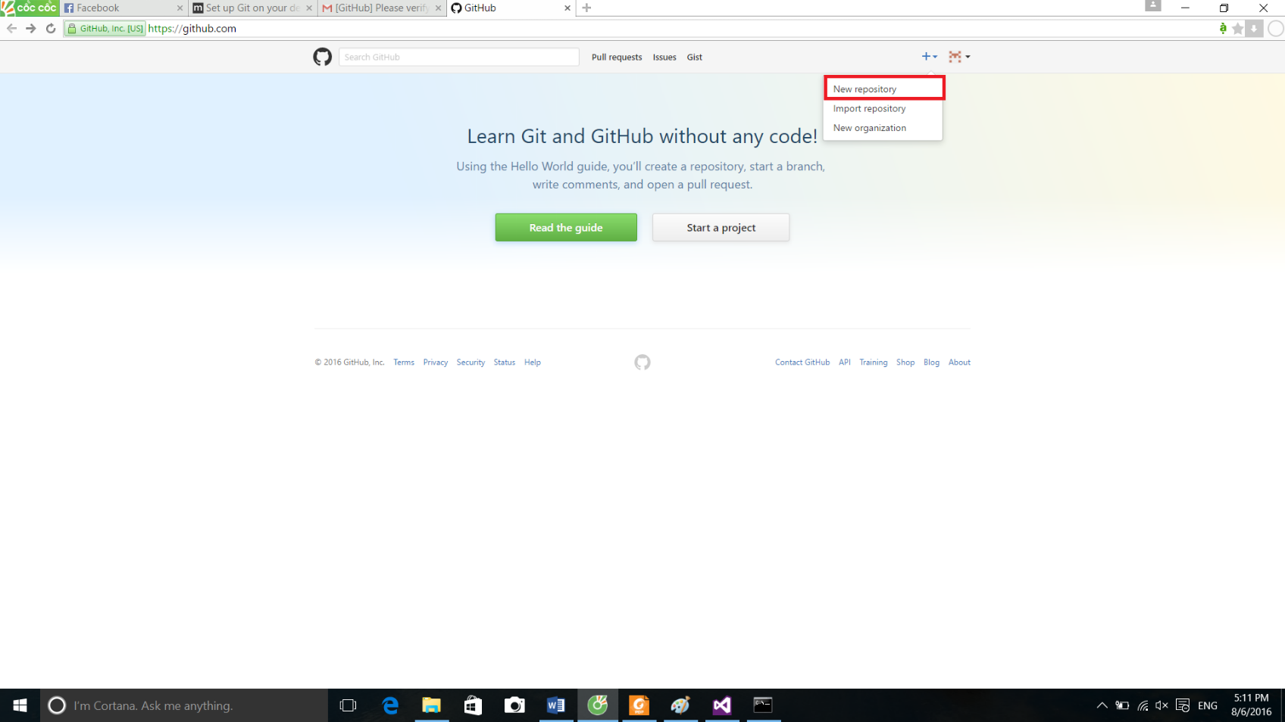

* Điền thông tin cho repository và ấn nút **Create Repository**